Министерство науки и высшего образования Российской Федерации
ФГАОУ ВО «Уральский федеральный университет
имени первого Президента России Б.Н. Ельцина»
Институт новых материалов и технологий
Кафедра «Теплофизика и информатика в металлургии»

Управление контейнерами с помощью Docker Compose
и использование готовых образов

ОТЧЕТ
по практической работе № 2
по дисциплине «Основы методологии Development Operation»

Направление 09.03.02 «Информационные системы и технологии» (уровень бакалавриата)
Образовательная программа
09.03.02/33.02 «Информационные системы и технологии» (СУОС)

Студент
группы НМТ-433901 Р.М. Мальцев

Преподаватель:
профессор, д.т.н. В.В. Лавров

Екатеринбург
2026

СОДЕРЖАНИЕ

Практическая работа «Управление контейнерами с помощью Docker Compose и использование готовых образов» 3
1.1 Цель работы 3
1.2 Ход проведения работы 3
1.2.1 Разработка тестового приложения Visual Studio .NET Core 3
1.2.2 Создание конфигурационного файла docker-compose.yml 3
1.2.3 Размещение приложения в системе контроля версий GitHub 3
1.2.4 Сборка образов с использованием команды docker compose 3
1.2.5 Установка программы HeidiSQL для сопровождения базы данных в СУБД MariaDB 3
1.2.6 Настройка миграции базы данных в MariaDB 3
1.2.7 Демонстрация работы приложения с базой данных в СУБД MariaDB 3
1.3 Выводы 3
Приложение А Листинг программного кода приложения «Калькулятор» (контроллер) 4
Приложение Б Листинг программного кода приложения «Калькулятор» (appsettings.json) 5
Приложение В Листинг программного кода приложения «Калькулятор» (appsettings.Development.json) 6
Приложение Г Листинг программного кода приложения «Калькулятор» (Program.cs) 7

Практическая работа «Управление контейнерами
с помощью Docker Compose и использование готовых образов»

1.1 Цель работы

Целью практической работы является изучение возможностей Docker Compose для автоматизации сборки, настройки и запуска многоконтейнерных приложений. Получение практических навыков разработки веб-приложений с использованием Visual Studio и ASP.NET Core, создания конфигурационного файла docker-compose.yml, размещения исходного кода в системе контроля версий GitHub, сборки Docker-образов и организации взаимодействия веб-приложения с базой данных MariaDB.
В ходе работы необходимо разработать тестовое приложение «Калькулятор», настроить его взаимодействие с СУБД MariaDB, выполнить сборку и запуск контейнеров с помощью Docker Compose, а также проверить сохранение результатов вычислений в базе данных.

1.2 Ход проведения работы

1.2.1 Разработка тестового приложения Visual Studio .NET Core

На первом этапе было разработано тестовое веб-приложение «Калькулятор» с использованием среды разработки Visual Studio и платформы ASP.NET Core (.NET 8).
Приложение реализовано по архитектуре MVC (Model-View-Controller), которая разделяет логику обработки запросов, работу с данными и пользовательский интерфейс.
Основная функциональность приложения заключается в выполнении четырёх арифметических операций:
- сложение двух чисел;
- вычитание;
- умножение;
- деление.
Для обработки вычислений был создан контроллер CalculatorController.cs. В нём реализован метод Calculate, принимающий два числовых значения и выбранную математическую операцию. В зависимости от переданной операции выполняется соответствующее вычисление, после чего результат возвращается пользователю.
Для последующей работы с базой данных в проекте предусмотрен контекст CalculatorContext, обеспечивающий взаимодействие приложения с СУБД посредством Entity Framework Core.
В результате был получен работоспособный веб-проект, который в дальнейшем использовался для контейнеризации.
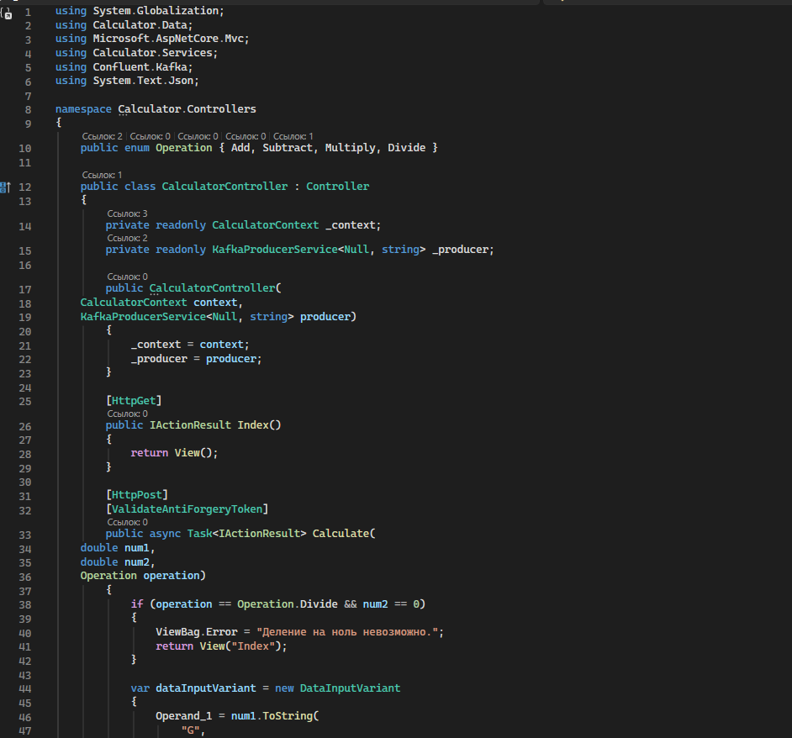
Рисунок 1 — Разработанное приложение «Калькулятор» в Visual Studio

1.2.2 Создание конфигурационного файла docker-compose.yml

Для организации совместной работы веб-приложения и базы данных был создан файл docker-compose.yml.
Docker Compose позволяет описать несколько взаимосвязанных контейнеров в одном конфигурационном файле и управлять их запуском с помощью одной команды.
В проекте были определены два сервиса:
- mariadb — контейнер с системой управления базами данных MariaDB.
- web — контейнер с веб-приложением «Калькулятор».

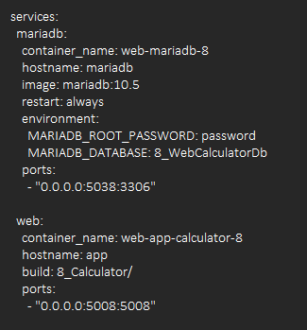
Рисунок 2 – Содержание файла “Docker compose”.

Рассмотрим основные параметры конфигурации:
- services — определяет список сервисов, которые необходимо запустить.
- container_name — задаёт имя создаваемого контейнера.
- hostname — задаёт сетевое имя контейнера.
- image — указывает Docker-образ, используемый для создания контейнера.
- restart: always — задаёт автоматический перезапуск контейнера при его остановке.
- environment — определяет переменные окружения, необходимые для настройки MariaDB.
- MARIADB_ROOT_PASSWORD — задаёт пароль пользователя root базы данных.
- MARIADB_DATABASE — указывает имя создаваемой базы данных.
- ports — устанавливает соответствие между портами хостовой системы и контейнера.
- build — указывает путь к каталогу, содержащему Dockerfile и исходные файлы приложения.

1.2.3 Размещение приложения в системе контроля версий GitHub

После разработки приложения и подготовки необходимых конфигурационных файлов исходный код проекта был размещён в системе контроля версий GitHub.
Для этого был использован ранее созданный удалённый репозиторий. Исходные файлы проекта были добавлены в репозиторий и отправлены на GitHub.

1.2.4 Сборка образов с использованием команды docker compose

Для сборки Docker-образов и запуска приложения совместно с базой данных была использована команда:
docker compose up -d --build

Параметр --build указывает на необходимость сборки образов перед запуском контейнеров, а параметр -d запускает контейнеры в фоновом режиме.
В процессе выполнения команды Docker Compose:
- считывает параметры из файла docker-compose.yml;
- собирает Docker-образ веб-приложения на основе Dockerfile;
- загружает образ MariaDB, если он отсутствует на сервере;
- создаёт необходимые контейнеры;
- запускает контейнеры с указанными параметрами.

1.2.5 Установка программы HeidiSQL для сопровождения базы данных в СУБД MariaDB

Для просмотра структуры базы данных и выполнения SQL-запросов была использована программа HeidiSQL.
HeidiSQL представляет собой графическую программу для подключения к системам управления базами данных, в том числе MariaDB и MySQL. С её помощью можно просматривать таблицы, выполнять SQL-запросы и проверять содержимое базы данных.
После установки программы было создано новое подключение со следующими параметрами:
Параметр | Значение
Тип подключения | MariaDB or MySQL
Имя узла / IP | IP-адрес учебного сервера
Пользователь | root
Пароль | password
Порт | 5038
После заполнения параметров было выполнено подключение к серверу MariaDB.
В результате подключения стала доступна база данных 8_WebCalculatorDb, используемая веб-приложением «Калькулятор».
Программа HeidiSQL позволила проверить наличие базы данных и в дальнейшем использовать SQL-запросы для контроля сохранённых данных.
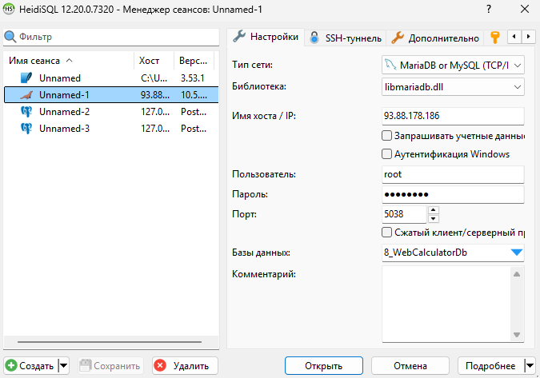
Рисунок 3 — Настройка подключения к MariaDB в HeidiSQL

1.2.6 Настройка миграции базы данных в MariaDB

Для создания и обновления структуры базы данных использовался механизм миграций Entity Framework Core.
Миграции позволяют автоматически формировать структуру базы данных на основе моделей приложения. Это избавляет от необходимости вручную создавать таблицы и изменять их структуру при каждом изменении модели.
Для подключения приложения к MariaDB в файле appsettings.json была настроена строка подключения:
Рисунок 4 – Код подключения базы данных к приложению.
В строке подключения указаны:
- Server=mariadb — имя сервиса базы данных внутри Docker-сети;
- Port=3306 — внутренний порт MariaDB;
- Database=8_WebCalculatorDb — название базы данных;
- Uid=root — пользователь базы данных;
- Pwd=password — пароль пользователя.
Для работы с базой данных в проекте используется Entity Framework Core с соответствующим провайдером MariaDB/MySQL.
После настройки подключения были выполнены необходимые операции миграции. В результате структура базы данных была создана в MariaDB в соответствии с моделями приложения.
Для проверки результата использовалась программа HeidiSQL, в которой была открыта база данных 8_WebCalculatorDb и проверено наличие созданных таблиц.

1.2.7 Демонстрация работы приложения с базой данных в СУБД MariaDB

На заключительном этапе была выполнена проверка работоспособности веб-приложения и его взаимодействия с базой данных MariaDB.

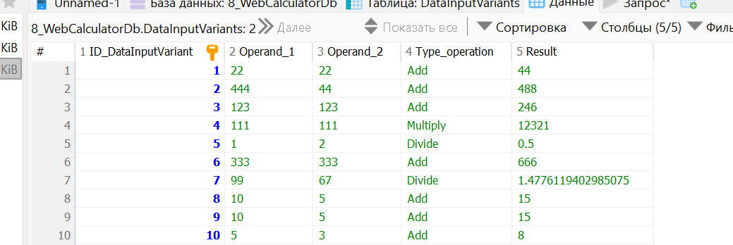
Рисунок 5 – База данных с результатами расчетов.

1.3 Выводы

В ходе выполнения практической работы были получены практические навыки использования Docker Compose для развёртывания многоконтейнерных приложений. Было разработано веб-приложение «Калькулятор» на платформе ASP.NET Core MVC (.NET 8), подготовлен конфигурационный файл docker-compose.yml и размещён исходный код проекта в системе контроля версий GitHub.
С помощью Docker Compose были собраны и запущены контейнеры веб-приложения и СУБД MariaDB. Была настроена строка подключения к базе данных, выполнена настройка миграций Entity Framework Core и проверена структура базы данных с помощью программы HeidiSQL.
В результате тестирования было подтверждено, что приложение корректно выполняет арифметические операции и взаимодействует с базой данных MariaDB, обеспечивая сохранение необходимых данных.
Таким образом, поставленная цель практической работы достигнута. Полученные навыки позволяют использовать Docker Compose для упрощения развёртывания, настройки и сопровождения приложений, состоящих из нескольких взаимосвязанных контейнеров.

Приложение А Листинг программного кода приложения «Калькулятор» (контроллер)

using System.Globalization;
using Calculator.Data;
using Microsoft.AspNetCore.Mvc;
using Calculator.Services;
using System.Text.Json;

namespace Calculator.Controllers
{
public enum Operation { Add, Subtract, Multiply, Divide }

public class CalculatorController : Controller
{
private readonly CalculatorContext _context;
private readonly KafkaProducerService<Null, string> _producer;

public CalculatorController(
CalculatorContext context,
KafkaProducerService<Null, string> producer)
{
_context = context;
_producer = producer;
}

[HttpGet]
public IActionResult Index()
{
return View();
}

[HttpPost]
[ValidateAntiForgeryToken]
public async Task<IActionResult> Calculate(
double num1,
double num2,
Operation operation)
{
if (operation == Operation.Divide && num2 == 0)
{
ViewBag.Error = "Деление на ноль невозможно.";
return View("Index");
}

var dataInputVariant = new DataInputVariant
{
Operand_1 = num1.ToString(
"G",
CultureInfo.InvariantCulture),

Operand_2 = num2.ToString(
"G",
CultureInfo.InvariantCulture),

Type_operation = operation.ToString(),
Result = null
};

await SendDataToKafka(dataInputVariant);

ViewBag.Message = "Данные отправлены в Kafka на обработку.";

return View("Index");
}

[HttpPost]
public IActionResult Callback(
[FromBody] DataInputVariant inputData)
{
_context.DataInputVariants.Add(inputData);
_context.SaveChanges();

return Ok();
}

}
}

Приложение Б Листинг программного кода приложения «Калькулятор» (appsettings.json)

{
"ConnectionStrings": {
"DefaultConnection": "Server=mariadb;Port=3306;Database=8_WebCalculatorDb;Uid=root;Pwd=password;Character Set=utf8;ConvertZeroDatetime=True;"
},

"Kestrel": {
"Endpoints": {
"Http": {
"Url": "http://0.0.0.0:5008"
}
}
},
"Logging": {
"LogLevel": {
"Default": "Information",
"Microsoft": "Warning",
"Microsoft.Hosting.Lifetime": "Information"
}
},
"AllowedHosts": "*",

}

Приложение В Листинг программного кода приложения «Калькулятор» (appsettings.Development.json)

{
"ConnectionStrings": {
"DefaultConnection": "Server=93.88.178.186;Port=5038;Database=8_WebCalculatorDb;Uid=root;Pwd=password;Character Set=utf8;ConvertZeroDatetime=True;"
},
"DetailedErrors": true,
"Logging": {
"LogLevel": {
"Default": "Information",
"Microsoft": "Warning",
"Microsoft.Hosting.Lifetime": "Information"
}
}
}

Приложение Г Листинг программного кода приложения «Калькулятор» (Program.cs)

using Calculator.Data;
using Microsoft.EntityFrameworkCore;
using Calculator.Services;

var builder = WebApplication.CreateBuilder(args);

builder.Services.AddControllersWithViews();
builder.Services.AddHttpClient();

var connectionString = builder.Configuration.GetConnectionString("DefaultConnection")
?? throw new InvalidOperationException("Не задана строка подключения DefaultConnection.");

builder.Services.AddDbContext<CalculatorContext>(options =>
options.UseMySql(connectionString, new MySqlServerVersion(new Version(10, 5, 15))));

builder.Services.AddRazorPages();

var app = builder.Build();

// Создаёт базу/таблицы при первом запуске, если их ещё нет.
// Сама база данных должна быть предварительно создана на сервере.
using (var scope = app.Services.CreateScope())
{
var db = scope.ServiceProvider.GetRequiredService<CalculatorContext>();
db.Database.EnsureCreated();
}

if (!app.Environment.IsDevelopment())
{
app.UseExceptionHandler("/Home/Error");
app.UseHsts();
}

app.UseHttpsRedirection();
app.UseStaticFiles();
app.UseRouting();
app.UseAuthorization();

app.MapControllerRoute(
name: "default",
pattern: "{controller=Calculator}/{action=Index}/{id?}");

app.Run();

